Значення для людини основних харчових речовин: білки, жири, вуглеводи.
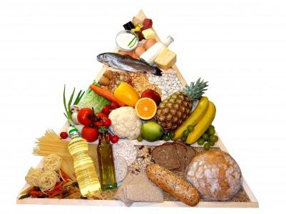
Їжа є природним джерелом основних харчових речовин (білків, жирів, вуглеводів), а також вітамінів, мінеральних солей, води та ін., необхідних організму.
Білки - це високомолекулярні органічні речовини, що складаються з амінокислот. Білки - найважливіша складова частина раціону. Для дітей і підлітків з незакінченим процесом зростання достатню кількість білка має особливе значення, так як тільки при такому харчуванні ефективно протікають ріст і розвиток організму. Білки є основним пластичним матеріалом, джерелом для відновлення і оновлення клітин і тканин організму. Крім того, вони служать джерелом утворення ферментів, гормонів, імунних тел. Вміст білка в раціоні чинить вплив на нервову діяльність. Білки беруть участь в енергетичному балансі організму, особливо при великих энерготратах і при нестачі вуглеводів і жирів. Таким чином, за участю білка протікають найважливіші життєві процеси.
Білки всмоктуються в організмі у вигляді амінокислот. Деякі з амінокислот (10 з 22) називаються незамінними, так як не можуть синтезуватися в тваринному організмі. В залежності від амінокислот, що входять до складу білків, розрізняють білки повноцінні і неповноцінні. Повноцінними називають білки, до складу яких входять всі незамінні амінокислоти.
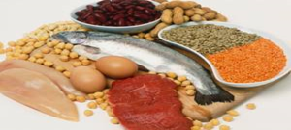 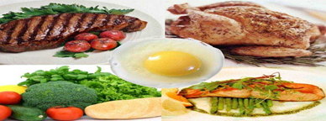 При згорянні 1 г білка в організмі звільняється близько 4,1 кал.
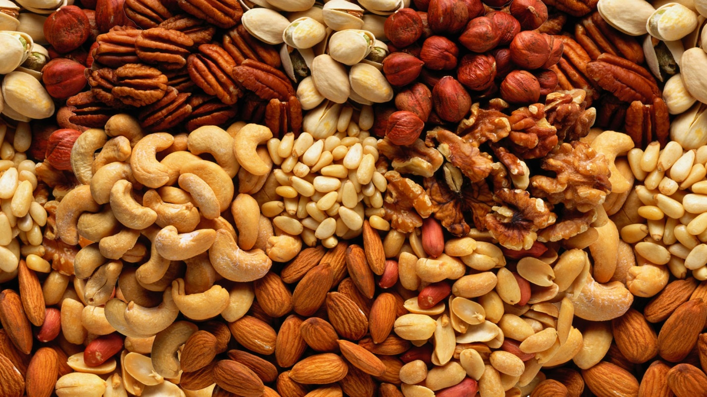
Основним джерелом повноцінних білків є продукти тваринного походження (м'ясо, риба, молоко), тому при складанні харчового раціону слід мати на увазі, що в загальній сумі білків, споживаних протягом доби, білки тваринного походження становили близько 70%.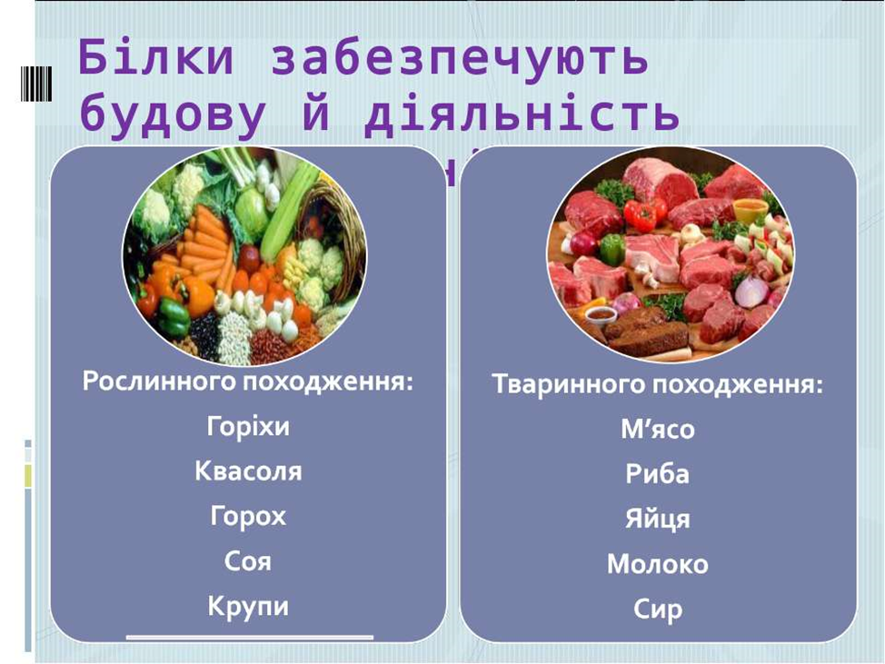
Неповноцінне білкове харчування або його дефіцит викликає білкове голодування, у результаті чого відбувається руйнація власного білка організму, зміна функції залоз внутрішньої секреції, нервової системи, зниження імунобіологічної реактивності організму. У дітей неповноцінне білкове харчування викликає затримку росту, розумового і фізичного розвитку. Добова потреба для дорослої людини в білках становить 80-100г.
Жири являють собою суміш складних ефірів гліцерину і різних жирних кислот. В харчуванні людини жири відіграють важливу й різноманітну роль. Вони є джерелом енергії. При своєму розпаді 1 г жиру дає в 2,2 рази більше енергії, ніж білки і вуглеводи. Вони мають пластичне значення, так як є складовою частиною структури клітин і тканин.
Жири служать джерелом жиророзчинних вітамінів А і D, фосфатидів, ненасичених жирних кислот. Крім того, вони покращують смакові якості їжі.
За походженням жири можуть бути тваринними та рослинними. Засвоюваність жирів залежить від їх температури плавлення: чим вона вище, тим важче засвоюються жири.
З точки зору біологічних властивостей жири, як і білки ділять на повноцінні і неповноцінні. До повноцінних відносять жири, що мають низьку температуру плавлення і містять вітаміни А і D. В основному це жири тваринного походження, особливо входять до складу молока і молочних продуктів. Рослинні жири, хоча і мають низьку температуру плавлення, але не містять у своєму складі жиророзчинних вітамінів А і D. Однак вони також є дуже цінним харчовим продуктом, що містить вітамін Е і ненасичені жирні кислоти, значення яких у харчуванні дуже велике.
У добовому раціоні на частку жирів тваринного походження повинно припадати 70% загальної кількості жирів, а рослинного 30%.
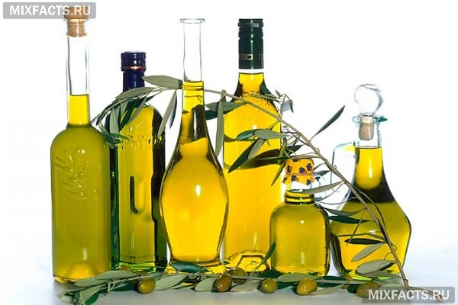
Вуглеводи є основним енергетичним матеріалом. Однак вони виконують і ряд інших функцій: підтримують рівень і поповнюють запаси глікогену в печінці, регулюють вміст цукру в крові, входять до складу клітин і беруть участь в їх побудові.
Важливу роль відіграють вуглеводи в регуляції білкового і жирового обміну.
Переварювання вуглеводів супроводжується бродильними процесами, які підтримують у кишечнику певну мікрофлору, протидіючу розвитку гнильних бактерій.
Клітковина збуджує перистальтику кишечника і тим самим нормалізує його діяльність. Останнім часом встановлено, що клітковина сприяє виведенню з організму холестерину. Вона і створює основний об'єм їжі і відчуття насичення.
Основним джерелом вуглеводів служать рослинні продукти (хліб, борошняні вироби, крупа, овочі і фрукти). Із загальної кількості що вводяться в організм вуглеводів 20% має надходити у вигляді цукру (60-100 г на добу).
При згорянні 1 г углеводов в організмі вивільняється 4,1 кал.
